**Kreuzfahrtbericht DEU 008**

**31.07.2016 – 10.08.2016**

**„MS Deutschland auf Englandtour - -“**

|  |  |  |  |  |  |
| --- | --- | --- | --- | --- | --- |
| **Datum** | **Hafen** | **Geplant lt. Ausschreibung**  **Ankunft                   Abfahrt** | | **Tatsächliche Zeiten**  **Ankunft       Abfahrt** | |
| **31.07.** | **Bremerhaven** | 09.00 |  | 08.59 | 18.36 |
| **01.08.** | **Tilbury** | 22.00 |  | 20.04 |  |
| **02.08.** | **Tilbury** |  | 17.00 |  | 19.02 |
| **03.08.** | **Cowes (Isle of Wight) ®**  **Portsmouth** | 11.00 | 18.00 | CXL  09.18 | CXL  17.33 |
| **04.08.** | **Falmouth (Cornwall)** | 09.00 | 18.00 | 07.52 | 17.54 |
| **05.08.** | **Dunmore East ®** | 09.00 | 19.00 | 08.11 | 19.17 |
| **06.08.** | **Dublin** | 07.00 | 14.00 | 06.57 | 18.00 |
| **07.08.** | **Stornoway (Insel Lewis)** | 12.00 | 18.00 | CXL | CXL |
| **08.08.** | **Invergordon** | 09.00 | 19.00 | 08.50 | 18.57 |
| **09.08.** | **Seetag** |  |  |  |  |
| **10.08.** | **Bremerhaven** | 09.00 |  | 07.52 |  |

**Kapitän**: Hubert Flohr

**Hotelmanager**: Andreas Vespermann

**Schiffsarzt**: Dr. Martina Maurer

|  |  |  |  |
| --- | --- | --- | --- |
| **Schaedel** | **Christoph** | **CD** | **8040** |
| **Thielen** | **Susanne** | **Sekretariat, Hospital 2** | **4001** |
| **Pfeifer** | **Christian** | **BRB Leitung** | **4002** |
| **Sprengel** | **Elke** | **BRB 2** | **4004** |
| **Wallisch** | **Bernd** | **KFB, VIP 1** | **4003** |
| **Hellinger** | **Gregor** | **Künstlerbetreuung** | **4082** |
| **Doppler** | **Dodo** | **Bettenbuch, Info** | **4083** |
| **Chatamow** | **Ellada** | **Sport** | **4084** |
| **Flury** | **Daniel** | **Durchsagen, TV, LGI, Kino** | **4085** |
| **Ghareeb** | **Ahmed** | **Info 1, Lager 1, Hospital 1** | **4086** |
| **Schultz** | **Michael** | **DJ** | **4109** |
| **Fretwurst** | **Jutta** | **Animation, Bibliothek, Info** | **4081** |

**Gruppen**

Der Reise Riese, 6 Personen

**Aussteiger**

02.09.2016, Tilbury Frau Hanna Tostmann BN 424 069 (medizinische Ausschiffung)

**Einsteiger**

-/-

**Altersstatistik**

|  |  |
| --- | --- |
| **Age Between** | **Count** |
| 0 to 20 years | 13 |
| 21 to 40 years | 23 |
| 41 to 60 years | 74 |
| 61 to 70 years | 111 |
| 71 to 80 years | 233 |
| 81 to 90 years | 59 |
| 91 to 100 years | 3 |
| **Figure Total** | **516** |
| **Total Guests** | **516** |
| Average Age | **67,58** |

**Bremerhaven**

Ein herausforderungsvoller Tag. Mit der Position 4 am Columbus Cruise Terminal waren wir für den gesamten Zeitraum auf ein Shuttlebus-Verfahren angewiesen. Dies hat vor allem bei den aussteigenden Gästen, sowie bei den Besuchern für zeitliche Verzögerung gesorgt. Die landseitige Gangway ist in einem sehr schlechtem Zustand und kann eigentlich keinem Kreuzfahrtschiff zugemutet werden. Eine „Hühnerleiter“ im Dry-Dock-Stil, welche uns den letzten und den ersten Eindruck vermasselt hat.   
Die Abwicklung der Formalitäten (Security & Passkontrolle) hat im alten Teil des Terminals stattgefunden. Gäste mussten erst in den 1.Stock um dann nach der Kontrolle wieder nach unten zu gehen um dort den Shuttlebus zu erreichen. Insgesamt haben uns die späte Ankunftszeit, der Liegeplatz, die 300 Besucher und die früh geplante Abfahrtszeit, mit der damit verbundenen Zeit des Check-Ins an Bord, im Kaisersaal, einige Nerven gekostet.

**Tilbury**

Wir haben am Abend des 01.08. am London International Cruise Terminal festgemacht, mit einer Stunde Verspätung, da unser Lotse vorab an einer Seenotrettung beteiligt war. Eine Bretterpier mit Metallplatten abgedeckt, mitten in einem Industriehafen. Das Terminalgebäude ist von außen ok (leider gibt es überhaupt nichts im Terminal).   
Nach Abwicklung der behördlichen Formalitäten konnten die Abendausflüge um 21.00 Uhr starten. Am 02.08. konnten die Ausflüge nach London pünktlich beginnen.

**Cowes (Isle of Wight)**

Der Hafen / Liegeplatz auf Reede musste aufgrund des Wetters gestrichen werden. 7 Beaufort aus SW haben ein Ausbooten nicht nur unsicher sondern vollends unmöglich gemacht. Wir konnten nach **Portsmouth** ausweichen. Von hier aus haben wir Ausflüge nach Stonehenge und Chichester angeboten. Ebenfalls wurden 2 kostenlose Shuttlebusse mit 2 Stopps in der Stadt (Victoria Park und GunsWharf) angeboten.  
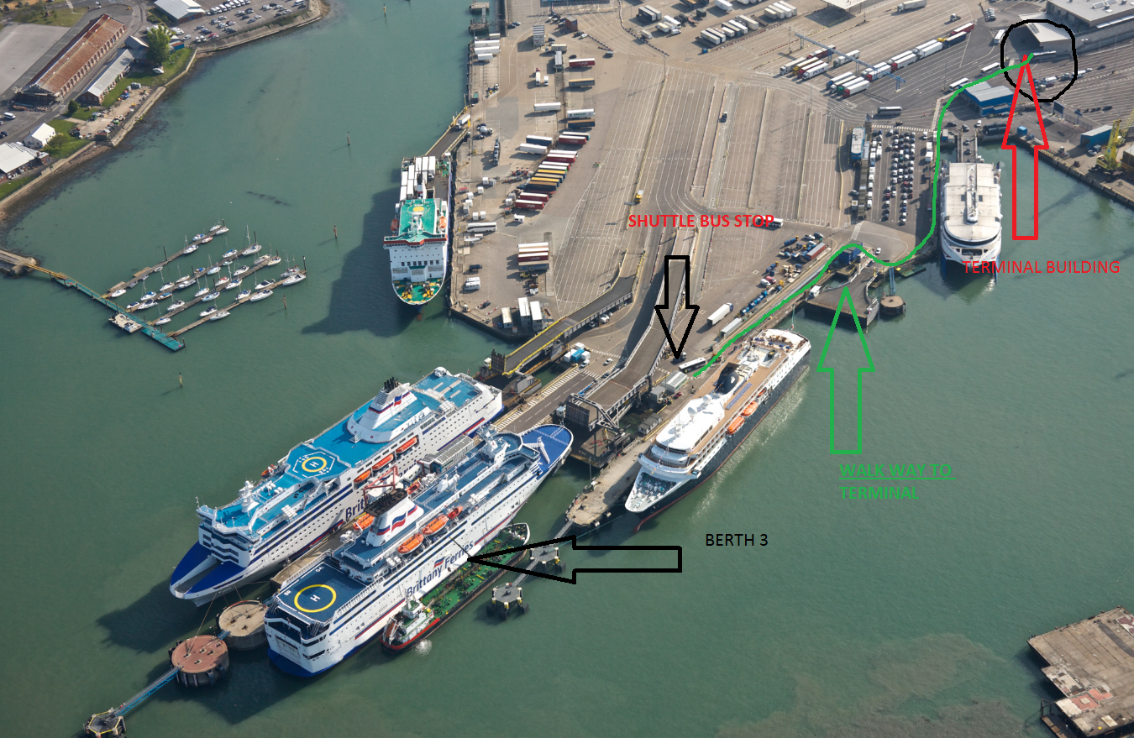

An diesem Abend hat unser Willkommens-Cocktail stattgefunden. Aufgrund der Routenänderung und den Alternativausflügen konnten wir neben 2x Handshake, 2x Cocktail und 2x Gala-Abendessen nur eine Show anbieten.

**Falmouth (Cornwall)**

Pünktlich sind wir bei 19 Grad in den dritt größten Naturhafen der Welt längsseits gegangen. Der Hafen/die Bucht ist echt schön, bis auf die Pier. Hier befindet sich in 15 m Entfernung vom Schiff eine riesen Müllhalde für Glasabfall  
Ein kostenloser Shuttle in die Stadt wurde bereitgestellt.

**Dunmore East**

Überpünktlich sind wir um kurz nach 08.00 Uhr am Ankerplatz angekommen. Um 09.00 Uhr wollten wir wie geplant mit dem Ausbooten unserer Gäste beginnen, leider stellte man dann fest, dass es an einem Tenderboot ein Problem mit der Stbd-Engine gab, welche zwar repariert werden konnte aber dadurch hatten wir zwischen 09.00 - 10.00Uhr nur EIN Tenderboot zur Verfügung. Dies hat eine Verspätung von 1 Stunde für die Ausflüge mit sich gebracht.

Auffrischender SW Wind (12-18 Knoten) und der starke Schwell haben uns ganz schön schwitzen lassen. Dennoch haben wir alle Gäste ausbooten können. Nur den Gästen mit wirklich starker Einschränkung der Mobilität (Rollstuhl) musste ich den Landgang aus Sicherheitsgründen verwehren.

**Dublin**

Aufgrund der schlechten Wettervorhersage für Stornoway (SW-Wind mit bis zu 35-40Knoten), welche ein Ausbooten unmöglich machen, mussten wir aus Sicherheitsgründen umrouten. Wir haben uns entschieden unseren Gästen einen um 4 Stunden verlängerten Aufenthalt in der irischen Hauptstadt zu ermöglichen und nahmen dann direkt Kurs auf Invergorden.

Pünktlich um 07.00 Uhr haben wir an der Pier festgemacht. Sehr zentral, direkt vor der East Link Toll Brücke. Ein kostenpflichtiger Shuttlebus (€ 10,00 pro Person) wurde ins Stadtzentrum angeboten.

**Stornoway (Insel Lewis)**

Am 05.08. aufgrund der schlechten Wettervorhersage für Stornoway (SW-Wind mit bis zu 35-40 Knoten) abgesagt.

Tatsächlich hatten wir am Vormittag: Windstärke 8 – 9 Beaufort (Seestärke 4-5).

Am Nachmittag: Windstärke 10

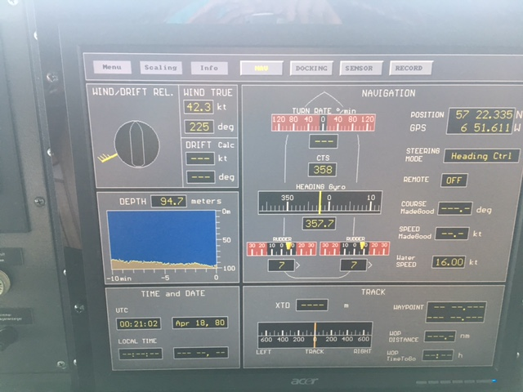

Tendern wäre unmöglich gewesen.

**Invergordon**

Pünktliche Ankunft. Vorbeifahrt an unzähligen Bohrinseln. Mit uns im Hafen die Pacific Princess (3.100 Gäste). Wir mussten die Shore-Side Gangway nutzen. Diese wurde mit ansteigendem Wasserpegel immer steiler, sodass wir dann notgedrungen auf unsere schiffseigene Gangway ausweichen mussten.

Ein Dudelsackspieler hat uns begrüßt und zur Abfahrt der Ausflugsbusse gespielt. Am Nachmittag hatten wir eine 8-köpfige Folklore Gruppe an Bord und ein schottisches Orchester hat auf der Pier zum Auslaufen gespielt.

**Kommentar zur Route**

Eine typische Englandreise, leider unter Begleitung eines Tiefdruckgebietes.

Die Vorab-Änderung des Hafens von Greenwich auf Tilbury hatte zur Folge, dass einige Gäste schon etwas unentspannt an Bord gekommen sind.

**Besondere Gäste / Kommentare**

* Herr Blancke (Kab. 4009; BN 434567) hat in Invergordon, durch den starken Wind bedingt, einen Ast auf den Kopf bekommen. Die RL (Jutta Fretwurst) hat den Gast noch an Ort und Stelle kontaktiert und gefragt ob ihm irgendwas passiert sei und ob er die Schiffsärztin sehen möchte, dies hat der Gast verneint und später mitgeteilt, dass ausser einer kleinen Beule nichts passiert sei.
* Frau Timm (Kab. 4034; BN 199310) hat in mehreren Gesprächen mit Daniel und CD kundgetan wie schlecht organisiert Phoenix sei, wie sehr Phoenix die Deutschland verschandelt hat und, dass wir ja alle nicht wirklich arbeiten an Bord.
* Die Gäste Schwestern Preiss (Kab. 4068; BN 309668) haben an Bord die Gelegenheit genutzt mit so vielen Gästen wie möglich zu sprechen und ihnen geraten sich hinterher über die ausgefallenen Häfen bei Phoenix zu beschweren, denn dann gibt’s immer was zurück. Ebenfalls drohten Sie uns, dass Sie einen Beschwerdebrief an die Zentrale schicken werden, wenn Sie am Abreisetag nicht mindestens bis 12.00 Uhr an Bord bleiben dürften. Ich hatte 2 Gespräche mit den Gästen, in welchen ich versucht habe Sie freundlich darauf hinzuweisen, auf Rücksicht auf die Urlaubsfreuden der mitreisenden Gäste, gerne mir ihre Meinung kundzutun, dies aber nicht gegenüber anderen Mitreisenden.
* Eheleute Habighorst (Kab. 4029, BN 306343) haben die Reise als Hochzeitsreise unternommen und haben sich beschwert, dass Sie in ihrer Kabine getrennte Betten vorgefunden haben, welche nicht zusammenstellbar waren. Den entsprechenden Beschwerde Brief habe ich an Franz-Werner weitergeleitet (leider hatten wir keine Kabine mit Doppelbett bzw. zusammenstellbaren Betten frei, sonst hätten wir ihnen einen Umzug anbieten können).

**Ausflugsprogramm**

Da Cowes nicht angelaufen werden konnte, sind wir nach Porthsmouth ausgewichen und haben von dort aus Ausflüge nach Stonehenge und Chichester organisiert.

Alle Ausflüge sind nach Plan verlaufen, kleine Anmerkungen von Gästen hier und dort (Toilettenpause und Fotostopp) siehe Ausflugsbericht.

**Unterhaltungsprogramm**

Eine bunte unterhaltsame Mischung von Gastkünstlern. Das Showensemble hat außer dem ersten Abend (20 Miinuten Willkommensshow) und dem letzten Abend Burlesque-Show keine Auftritte gehabt. Adam McThomas hat vollkommen ins Flair dieser Reise gepasst und wurde sehr gut von unseren Gästen angenommen. Ebenso wie das Duo Lothar Wenzel und Ramona. Meggy B. hingegen hat die Gäste gespalten.

**Hospital**

02.08.2016 Ausschiffung in Tilbury Frau Hanna Tostmann

**Behörden**

Persönliche Passkontrolle bei der Einreise nach England. Behörden kamen an Bord und wollten alle Gäste mit Reisepass sehen. Diese Veranstaltung hat im Kaisersaal stattgefunden. Die Behörden waren sehr zugänglich und freundlich, zum Schluss mussten wir etwa eine Stunde auf ein Gästepärchen warten, welche von dem ganzen Spektakel nicht mitbekommen hatte.

Bei der Ausschiffung in Bremerhaven gab es Probleme mit dem Zoll. Da wir von „Rund um England“ kamen und unser letzter Hafen in Schottland lag, mussten Gäste ihre Zigaretten nach verzollen, auch mit dem Hinweis, dass wir keinen Duty-Free Verkauf an Bord durchgeführt hatten.

**-**

**Technik**

Eine anspruchsvolle Reise, auch für die nautische Besatzung (schlechtes Wetter, Umroutungen, Technik etc.). Dennoch bleibt es ein ständiger Kampf zwischen Deilmann Gästen und deren Erwartungen und der immer noch bzw. schon wieder Semester at Sea Mentalität der Nautik. Ja, sie bemühen sich, aber es muss alles doppelt gecheckt werden. Von Sauberkeit der Decks über den technischen Zustand bis hin zu simplen Sachen wie z.B. die Außenbeleuchtung, Springbrunnen und Gangway-Verhalten.

Weiter zu erwähnen wären:

* Die verlegten Teppiche sind noch nicht überall fertiggestellt
* Das Säubern der frz. Balkone gestaltet sich sehr schwierig, da die Glastüren die andere Hälfte der Glasfront abdecken, so können diese nicht von innen geputzt werden
* Die Dampfsauna auf Deck 6 achtern ist sehr wartungsintensiv. Durch das Nutzen bildet sich Kondenswasser an der Decke, diese nimmt die Feuchtigkeit auf und bildet überraschend schnell Schimmel. Hier wären Fliesen angebrachter.
* Die Tenderboote sind komfortabel und schnell aber bedürfen auch einem Make-up. Etliche Fenster sind total zerkratzt, Sie haben eine ungemeine Rauchentwicklung wenn sie an der Schiffsplattform liegen und sind viel zu laut.
* Das Schiffs PA System muss überarbeitet werden. Es gibt keine andere Möglichkeit, Durchsagen in die Gäste-Kabinen zu-forcen als mit dem General Emergency-Announcement button.
* Andere technische Defizite wie z.B. Ankerkette, Pitches, verschiedene brüchige Bodenplatten, etc.

Die Betten, welche von SAS selbst zurecht gebaut wurden, wurden teilweise von der Firma BEZ mit Blechbettgestellen ersetzt. Noch 4 Betten ausständig.

**Hoteldepartement (sea chefs)**

Viel Extras (z.B. Whiskey Buffet, Irish Pub, exklusives Maritimes Buffet, etc.) wurden vom Hotel Department trotz der sehr kurzen und sehr intensive Reise angeboten. Toll! Hotel Manager Andreas Vespermann und sein Abteilungsleiter leisten mit ihren Teams tolle Arbeit und verstehen das Prinzip von Gäste-orientiertem Quality-Service.

Die Rezeption hat sich zum Beginn der Saison etwas verbessert, aber ist noch nicht auf einem 4-Sterne Niveau. Hier sollte in der kommenden Saison besonderes Augenmerk auf die Kollegen / innen geworfen werde, welche erste Anlaufstelle sind und welche das Schiff/Hotel repräsentieren.

Auf ein ausgewogenen Verhältnis zwischen Männern und Frauen sollte im Service dringend geachtet werden.

**Fazit**

Eine Rund um England-Reise mit vielen Herausforderungen.

* Wetter
* Techn. Schwierigkeiten mit beiden Pitches
* 46% ehemalige Deilmann Gäste, welche (ich hoffe auf Grund des Wetters und der damit verbundenen Hafenänderungen) sehr angespannt waren. Ich habe auf den vergangenen 5 Reisen zusammen nicht so viel Schellte an der Gangway beim Verabschieden bekommen wie bei dieser Ausschiffung.

Ein Endresultat von: 1,69 (bei „wie hat ihnen die Reise gefallen“) zeigt dennoch eine ganz gut gelungene Reise auf. Es ist wohl wahr, dass diese Reise die bisher anspruchsvollste der Saison war, aber wir haben gelernt und unsere Erfahrung gemacht.

Ein großes Dankeschön an alle Beteiliegten!

Kreuzfahrtdirektor

Christoph Schädel

cc: Kapitän Hubert Flohr

Hotelmanager: Andreas Vespermann

Sea Chefs, V-Ships, Dr. Alois Franz, Klaus Gruschka, Jörn Hofer

Christian Adlmai er, Michael van Oosterhout, Thomas Gleiß

Manuela Bzdega, Phoenix Fleet Management